### 漂浪。島嶼—munch http://munch.tian.yam.com/posts/38558931

**★平地森林裡的隱沒歷史--Karowa的原鄉流離★**

26, May 2011 00:16

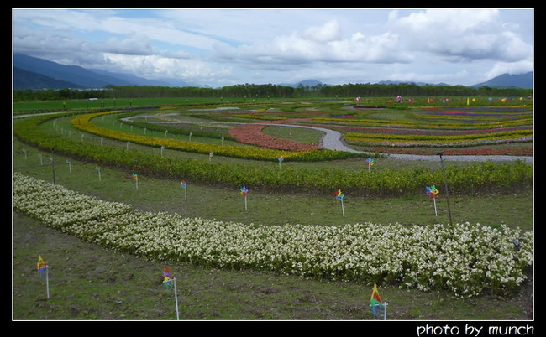

在花蓮縣光復鄉的南方土地上，興建起大農大富平地森林休閒園區，這片廣達一千多公頃的土地，歷史總是伴隨著老糖廠，從廣大蔗田談起，然後糖廠停產後，成為遊客口中的綠野香坡，接續台糖造林，又成生態的平地森林。

 但是空白的部分，就是蔗田之前，這裡曾是Karowa（噶馹佤）部落的世居地，當他們被趕跑，消失在歷史中，故事的從此隱沒，不再被提起。

穿過森林裡的小徑，來到Karowa的聚會所，這是Karowa的最後堅持，也是要求土地正義的開始。

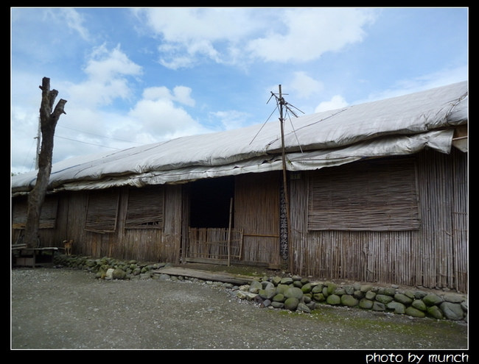

 聚會所裡部落長老Anaw，拿出2002年的傳統領域調查書冊，指出族人世居的房舍位置，以及耕作、狩獵的空間，說著土地被侵佔的歷史，以及族人四散流離的故事。

 於是，開始悟澈，在這片平地森林裡，原來隱藏著這般的血淚歷史。

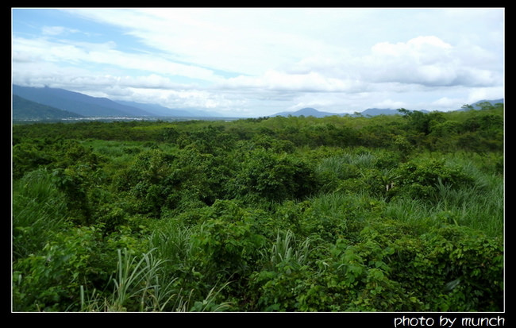

 日治之前，Karowa是這塊土地的主人，在濕地與礫石地上，一步步建立家園、耕地。

 日本治台後，開始清查台灣土地，1895年頒佈「官有原野及樟腦製造業取締規則」，對於「沒有地卷或其它確證可以證明所有權的山林原野，概歸國有」。

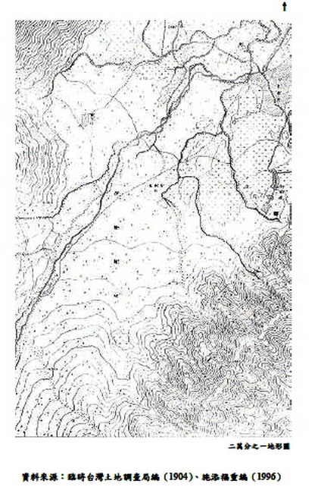

原住民土地世代相傳，根本沒有文字契約，更荒謬是將原住民視為「藩人」，不承認其擁有土地的身份。於是，在1910年左右的土地調查，Karowa部落所在的土地，在官方清查的地籍圖上，如同無人的林野，完全收歸官有林野。

 土地被列冊收走，部落族人完全不知，直到日本政府推動糖業，引入製糖會社到東部墾殖，一方面製糖生產，一方面引入移民。

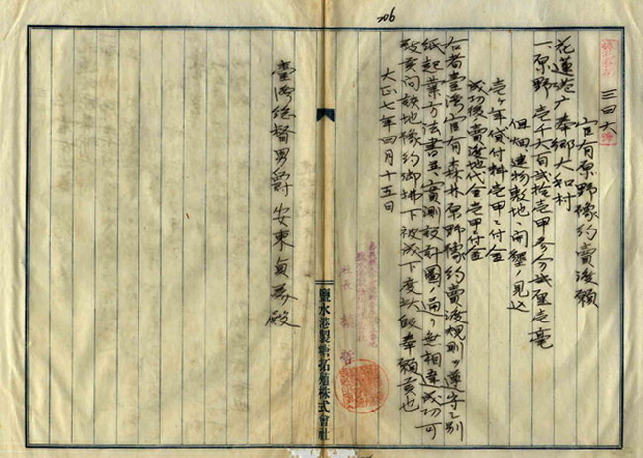

1918年，有著八成日本人股份的鹽水港製糖拓殖株式會社，依循「台灣官有林野豫約賣渡規則」，向日本政府買賣Karowa林野土地，興建大和製糖所，開墾蔗田，以及設立大和移民村。

 對於當時居住Karowa部落的族人，召來日警進行驅趕，強奪土地，隨著製糖所擴大成為糖廠，需要蔗田面積更大，族人被迫不斷相外牽徙。

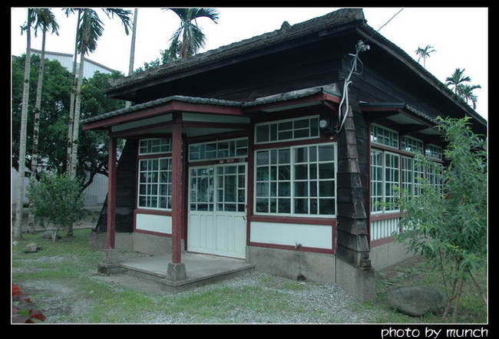

拜閱黃雅鴻論文著作「**[他者之鄉：從空間霸權論述談Karowa原住民的流離與主體性運動](http://%E4%BB%96%E8%80%85%E4%B9%8B%E9%84%89%EF%BC%9A%E5%BE%9E%E7%A9%BA%E9%96%93%E9%9C%B8%E6%AC%8A%E8%AB%96%E8%BF%B0%E8%AB%87Karowa%E5%8E%9F%E4%BD%8F%E6%B0%91%E7%9A%84%E6%B5%81%E9%9B%A2%E8%88%87%E4%B8%BB%E9%AB%94%E6%80%A7%E9%81%8B%E5%8B%95)**」，拜訪部落耆老的口述歷史，日本政府不只強佔土地，還有強迫族人成為墾地奴工，將濕地填高、挖除礫石，建造更大的蔗園農地。

 Karowa部落無法忍受一再受欺，部落領袖Weh Talafafaw斷髮宣示，帶領族人進行反抗，在土地上展開長期戰役，但是不敵日軍武器，只能不斷退守，躲入更外圍的濕地或山林。

 日本戰敗撤離，國府來台後以接管日產為名，將Karowa土地劃歸台糖所有，但是部落的苦難並未結束。  
   
在日治時代的反抗戰役後，Karowa族人退居在蔗田區外的林野地，但是1959年左右，台糖以清理佔居地為名，取得高達一千多公頃土地，面積將近日本時代的一倍，原本生活在祖居地邊緣的族人，被迫四散居住到馬彿部落、大興部落，或是更遠的地方。

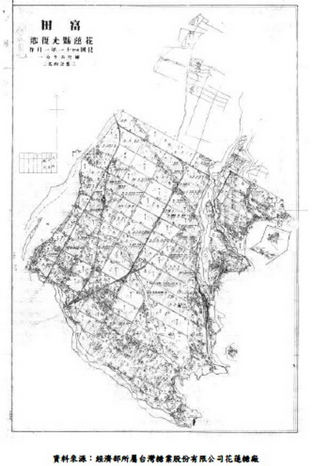

2002年，光復糖廠停產，廣大的蔗園長出茅草，台糖申請平地造林，獲取林務局的補助，在林木初生時刻，經過的遊客稱這塊一望無際的原野，叫做「綠野香坡」。

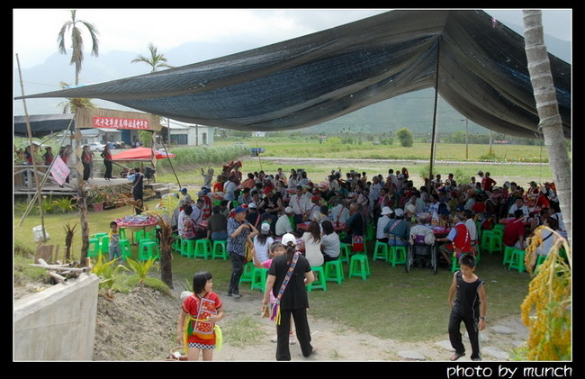

 糖廠停產，糖業歷史走向沒落，但是在這塊土地上，新的力量正在滋生。

2001年，Karowa部落的Anaw展開部落尋根工作，在「原住民傳統土地與傳統領域調查」行動下，透過部落耆老的訪談，定位繪製部落原來的家屋與場所，完成標示明確的部落地圖。  
2004年Anaw組成「阿美族噶馹佤世代傳統領域自治研究會」，展開Karowa族人的返鄉行動，並且規劃在早期部落祭場位置，建造部落精神中心的集會所，2006年以租地方式建造完成，Anaw與部落長老住在集會所內，持續更長遠的「還我土地」行動。

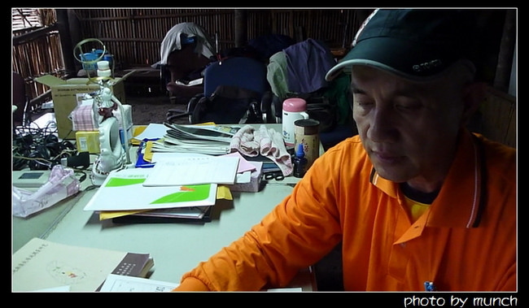

在這個集會所後方，有著一座忠烈祠，彷彿訴說著土地主人的變換歷史，從原住民的祭場，變成日本的神社，再改為國民政府的忠烈祠，不同的土地主人，不同的信仰中心，最後回到Karowa族人的部落祭場。

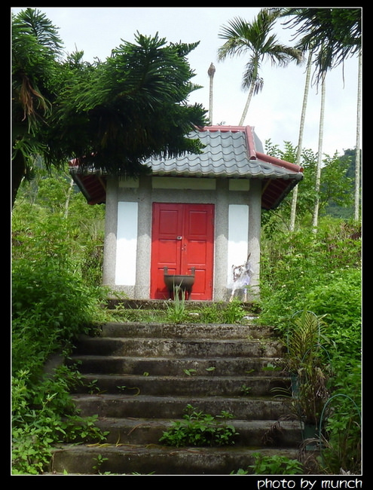

 讓部落集會所在台糖土地上建立，已經是一波多折，追求全面部落土地與傳統土地的歸還，更是一項艱鉅行動，因為不產糖的台糖，已在租售土地上動腦筋，政府與財團更是覬覦東部土地的利益，Karowa的平坦土地，一度傳出要政府建大學城，後來又有財團要蓋休閒園區，一旦土地再轉手出去，討回土地的行動將是更加複雜。  
  
 2010年，林務局和台糖合作，在平地森林內整地建設休閒園區，對外標榜符合生態節能的休閒園區，但是打造的歐式庭園花園，大量栽種外來種植物，光禿禿的土地，花下鉅資移植一座人工地景，完全有違自然原生的思維。

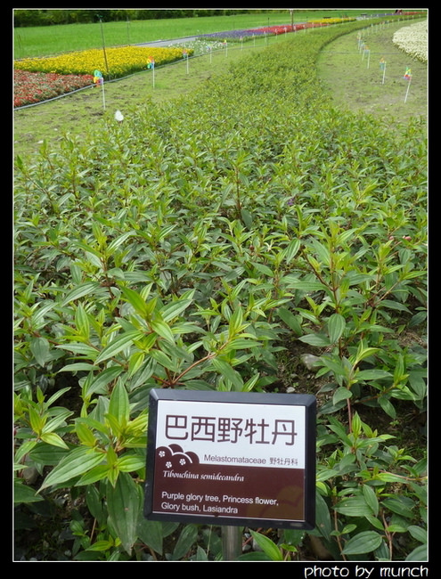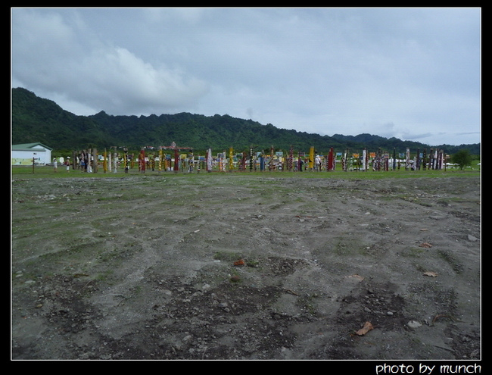

目前園區土地成為平地森林，它不會是土地的最後型式，現今園藝化的休閒園區，只是像幫著待售的土地，綁上美麗的蝴蝶結，吸引買家的目光，等待外來者的開發。最終，政府會以特定區計畫方式，將土地大片BOT，或是小塊零賣，獲取土地的開發利益。

 這是百年來，土地上的外來強權，對於土地的一貫思維，土地是商品，不是家園。

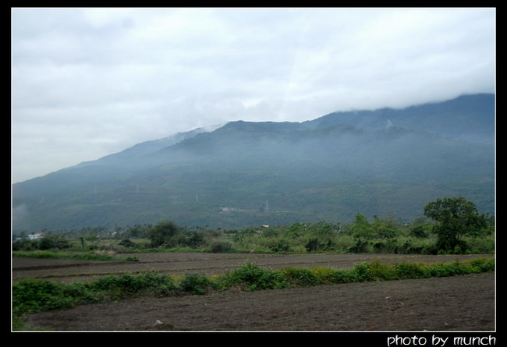

Karowa族人在和時間賽跑，這也是從土地上流離百年的Pangcah（邦查阿美），共同面臨的問題，一旦在這個最後的時機，無法從政府手上實際取回土地，或是形成自治或共管機制，一旦土地BOT財團，或是賣到民間，政府無異將東部高達八成公有地，透過BOT、租售，將土地權利轉移到民間，逃脫政府應該面對的歷史責任。

 目前，林務局有租地讓族人復耕的計畫，但是全面走向共管、自治，或是歸還土地，依舊是漫長的行動，也必須政府有著更大歷史平反的誠意，這也是台灣百年以來，在土地正義、人權侵害上，最大也是最未被正視與彌補的族群迫害事件。

 原住民記錄片導演馬耀．比吼，寫出令人感傷的「**[平地血淚森林](http://e-info.org.tw/node/67124)**」，文中那句「觀光客是踩在Pangcah人的鮮血和眼淚上面，他們真的能夠放鬆？」，一語點醒喜愛東部風光的遊客，隱藏在美麗景觀後，那段百年流離、百年傷悲的歷史。

在Karowa聚會所裡，安放著太陽民族的記念碑，標示著「原住民傳統土地與傳統領域調查」中，已經被確認的部落土地，它所代表的意義，就是告訴世人，土地上曾經存在的部落歷史，不是歡樂原住民的神話、傳說，而是在血淚土地上，真實的流離故事。  
   
園區熱烈開幕了！請記得這片土地名為Karowa（噶馹佤），畫裡的四散族人，正在尋找回家的路！

